Martes
09
de Marzo

3° de Secundaria
Lengua Materna

Abstracción de un texto: valoramos los conceptos

Aprendizaje esperado: Abstrae información de un texto para elaborar definiciones de conceptos.

Énfasis: Leer de forma valorativa textos que desarrollan conceptos y abstraer información.

¿Qué vamos a aprender?

Recuerda tener a la mano tu cuaderno, un bolígrafo o lápiz y tu libro de texto.

Todo lo que aprendas en esta sesión tiene la finalidad de ampliar tu conocimiento; por ello, es importante que tomes nota de todo aquello que te parezca importante y escribe tus dudas e inquietudes. Muchas de éstas las podrás resolver mediante la consulta de tu libro de texto y preguntándole a tu maestra o maestro.

En secundaria todos saben leer, pero ¿qué pasa si pretendes ir más allá de una lectura común de un texto?

¿Cómo puedes descubrir y entender los conceptos complejos que se esconden en los textos que lees?

A lo largo de la sesión se te darán algunas pistas para lograr ese cometido.

¿Qué hacemos?

Lee el siguiente ejemplo:

“Mi hermano, que se dedica a desenterrar y catalogar esqueletos del pasado remoto, me regaló una postal en la que aparecen unos huesos y escribió en ella: “Te presento a un pariente que no conoces: nuestra abuela Australopithecus afarensis”.

Además de la postal, me dio una hoja en la que está escrito un texto titulado “Lucy afarensis: el ancestro más antiguo de los humanos”. La verdad, no entiendo por qué mi hermano dice que esos huesos son parte de nuestra familia, supongo que lo entenderé si analizo concienzudamente el texto que acompaña la postal.”

Puedes revisar ese texto para descubrir el misterio sobre el que habla el hermano.

La lectura valorativa de un texto debe brindar oportunidades para ir más allá de localizar la información que necesitas; también debe permitirte integrar e interpretar lo leído al reconocer, por ejemplo, la idea principal.

Al relacionar las diferentes partes de un texto, puedes ahondar en él, más allá de los datos evidentes y explícitos. De ese modo puedes comprender su significado que va más allá de una simple lectura.

Acceder y recuperar información de este tipo de textos implica habilidades asociadas no sólo a la búsqueda y la selección, sino a una valoración más profunda que permita interpretar, reflexionar y evaluar las ideas que van más allá de la lectura superficial del texto.

Los textos tienen varias capas, es como una caja de madera. Dentro de esa caja hay otra más pequeña y dentro de esa caja más pequeña hay otra todavía más pequeña.

Cuando lees, debes tener presente que los textos no son totalmente explícitos. Por ello, exigen poner en juego diversas competencias y habilidades predictivas, inductivas y deductivas. De ese modo puedes ir abriendo las cajas para descubrir los diferentes significados que se esconden debajo de la superficie.

Revisa el texto del ejemplo, que acompaña la enigmática postal que el amigo recibió de su hermano.

En tu cuaderno escribe como título: Lectura valorativa del texto: “Lucy afarensis: el ancestro más antiguo de los humanos”. Enseguida explica cada uno de los pasos que desarrollarás durante la sesión. Esto es con la finalidad de que organices mejor la información que se refiere a la lectura valorativa de los textos.

Comienza por rastrear los secretos del texto, en primer lugar, debes realizar un escaneo, mismo que consiste en visualizar rápidamente el texto para notar los aspectos tipográficos y lingüísticos que tiene, de manera general.

Revisa el texto:

Está compuesto de dos párrafos; cuenta con un título resaltado en negritas y en un tamaño de fuente (la letra) más grande que el resto del texto. Tiene tres frases entre comillas: la primera corresponde al nombre de “Lucy”; la segunda, al nombre de la canción de los Beatles, y la tercera, a la cita de Yves Coppens.

Con la tipografía en cursiva, es decir, “inclinada”, se puede apreciar la primera parte del título del texto, Lucy afarensis, el nombre original de su especie, Australopithecus afarensis, y la expresión con la que finaliza el texto: “¡Pobre abuela!”.

Entre los recursos lingüísticos que se pueden encontrar en él están los nexos, las conjunciones y los adverbios; incluso, algunas figuras retóricas. ¿Notaste alguno de estos recursos?

Puedes observar que el autor emplea los adverbios cariñosamente y probablemente, mismos que ayudan a disminuir un poco el efecto de una afirmación que hace el autor. También se encuentra una bella metáfora al final del texto, la cual hace que tenga un cierre elegante, emotivo y curioso: ¡Pobre abuela!

Ahora realiza la lectura completa del texto. Recuerda que, conforme vayas leyendo, debes identificar quién es el sujeto del que se habla en el texto mediante la localización de los verbos. Y si alguna palabra llama tu atención porque la desconoces, no dudes en resaltarla para trabajar con ella más adelante.

Al término de la lectura debes localizar los verbos y destacar el sujeto de quien se habla en el texto.

Lucy afarensis: el ancestro más antiguo de los humanos

En una polvorienta región de Hadar, Etiopía, el paleoantropólogo Donald Johanson encontró en 1974 los restos de un homínido bípedo al que cariñosamente apodó “Lucy”.

Es un ejemplar femenino que se cree vivió hace unos 2.6 a 3.5 millones de años. La llamaron así por la canción de los Beatles “Lucy in the Sky with Diamonds” (Lucy en el cielo con diamantes), que escuchaban mientras festejaban el descubrimiento. Lucy es probablemente el homínido fosilizado más famoso que existe, y perteneció a la especie Australopithecus afarensis.

Se ha considerado como el ancestro humano más antiguo, aunque ya se han encontrado otros más antiguos.

Lucy era muy bajita, probablemente sólo midiera 1.20 metros de alto, pero sus brazos eran algo más largos, lo que indicaba una forma de locomoción diferente a la nuestra.

Al respecto, el paleontólogo Yves Coppens señala que Lucy: “A pesar de ser bípeda, subía a los árboles, como lo muestran algunas de sus articulaciones: el codo y la espalda presentan un ajuste más sólido que en nosotros, lo que le concede mayor seguridad cuando pasa de una rama a otra, […] vive en sociedad, como todos los primates”.

Era vegetariana: el espesor del esmalte dental muestra que debería de comer frutas y tubérculos. El desgaste indica que debió de morir hacia los veinte años, probablemente ahogada o devorada por un cocodrilo, pues fue encontrada en un medio lacustre. ¡Pobre abuela!

¿Ya habías oído hablar de Lucy?
¿Qué notas en los verbos?
¿Lograste identificar quién es el sujeto del que se habla?

Efectivamente, están hablando de Lucy, el homínido fosilizado que es considerado la primera muestra de nuestra especie. De ahí la forma afectuosa que tiene el autor al explicar detalles sobre ella.

Es por eso que el ejemplo dice que esos huesos pertenecen a nuestra abuela. En realidad, Lucy afarensis es la abuela de toda la humanidad.

Pudiste notar que casi todos los verbos del texto están en pretérito, esto ocurre porque se está haciendo un recuento cronológico que inicia con la fecha del descubrimiento original y concluye con los más recientes.

Tras realizar la lectura, notas que el texto está compuesto únicamente de dos párrafos; destaca el contenido de ambos.

En el primer párrafo el autor da las fechas de cuándo fue encontrada y un cálculo aproximado de los años en que vivió Lucy, así como datos de su especie.

Mientras que en el segundo se enfoca en dar detalles de su estilo de vida y tipo de muerte a partir de sus rasgos físicos.

Si te basas en el título del texto: “Lucy afarensis: el ancestro más antiguo de los humanos”, el párrafo más relevante sería el primero; sin embargo, el contenido que regala el autor en el segundo párrafo ayuda a enriquecer y complementar de una forma muy especial el texto.

Seguramente encontraste algunas palabras peculiares, infrecuentes y desconocidas.

Homínido o bípedo, afarensis, ancestro o lacustre.

Para poder comprender el texto, es muy importante que busques el significado de todas las palabras que no conozcas, pues eso te permitirá leer y entender simultáneamente el texto.

Busca en un diccionario el significado de las palabras que desconoces. Anota los significados en tu libreta, esto te ayudará mucho a entender por completo el contenido del texto.

Una muestra de cómo debe quedar tu glosario de Lucy afarensis es el siguiente.

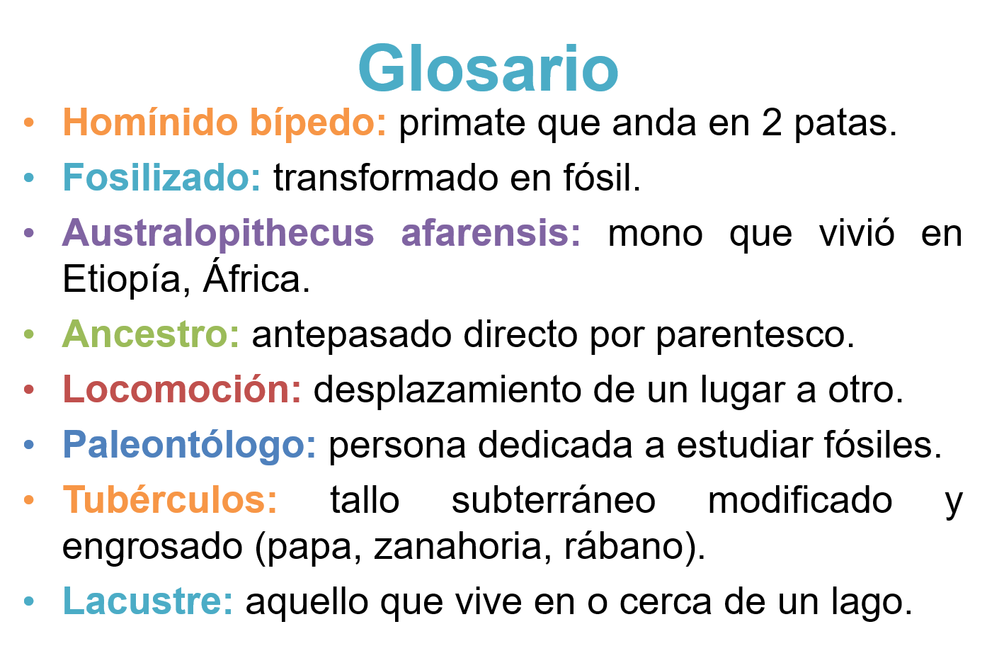

Antes de llevar a cabo una segunda lectura completa del texto, debes identificar algunos detalles que probablemente se te escaparon en la primera. Para ello, localiza las palabras clave al término de cada párrafo.

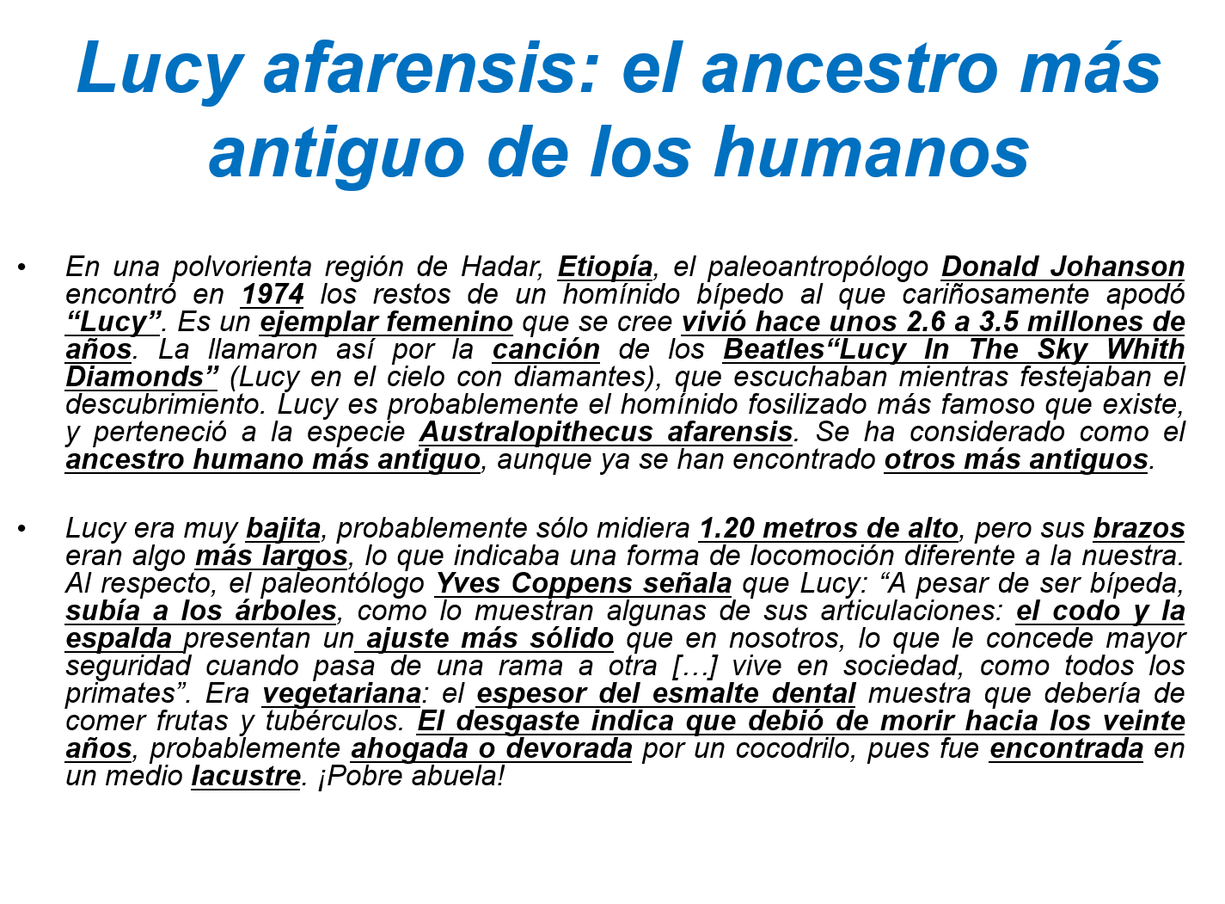

¿Es más clara tu comprensión ahora? El dominio del vocabulario de un texto ayuda mucho con la interpretación del mismo.

Recuerda que debes escribir en tu cuaderno las palabras clave o algunas ideas importantes.

Vuelve al texto para que puedas comparar. ¿Coincidieron tus palabras con las que están subrayadas en el texto?

Ya que subrayaste palabras e ideas principales, debes pasar al análisis de éstas para poder hacer una lista que muestre la información más importante y después, la que sea secundaria. A este proceso se le llama jerarquización.

Esta parte del análisis es muy importante. Al tener localizadas las palabras y frases principales del texto, estás logrando la síntesis de esta lectura, pues has extraído lo más relevante de su contenido.

Ahora toca darle forma y uniformidad a esas palabras sueltas para que sea comprensible, aun con la reducción de palabras del texto original.

Para ello, te apoyarás en viñetas que mostrarán las ideas principales; desde luego, también necesitarás algunos artículos, nexos, conjunciones o cualquier otra categoría gramatical que permita darle ilación y sentido a tus ideas.

Puedes hacer una tabla comparativa entre lo subrayado en el texto original y la redacción, por viñetas, de las ideas principales del texto.

Elabora en tu libreta esta tabla comparativa y escribe de forma ordenada las ideas principales en diferentes viñetas.

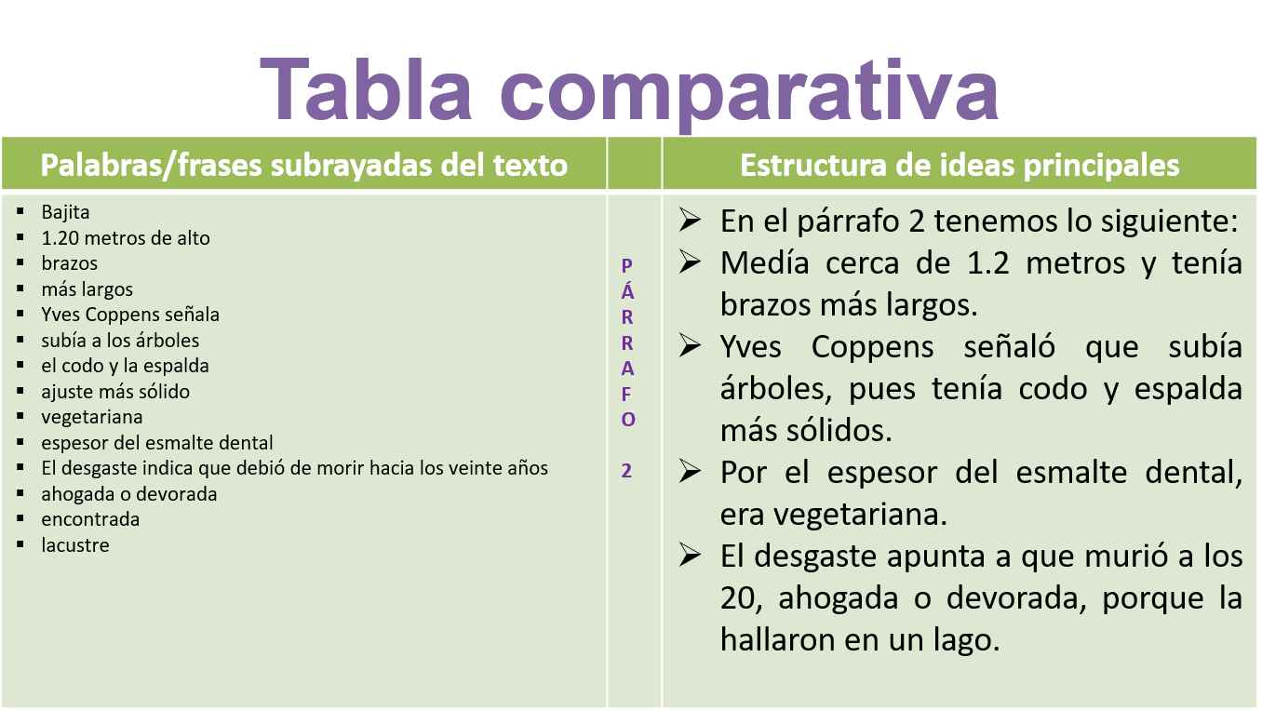

Comienza:

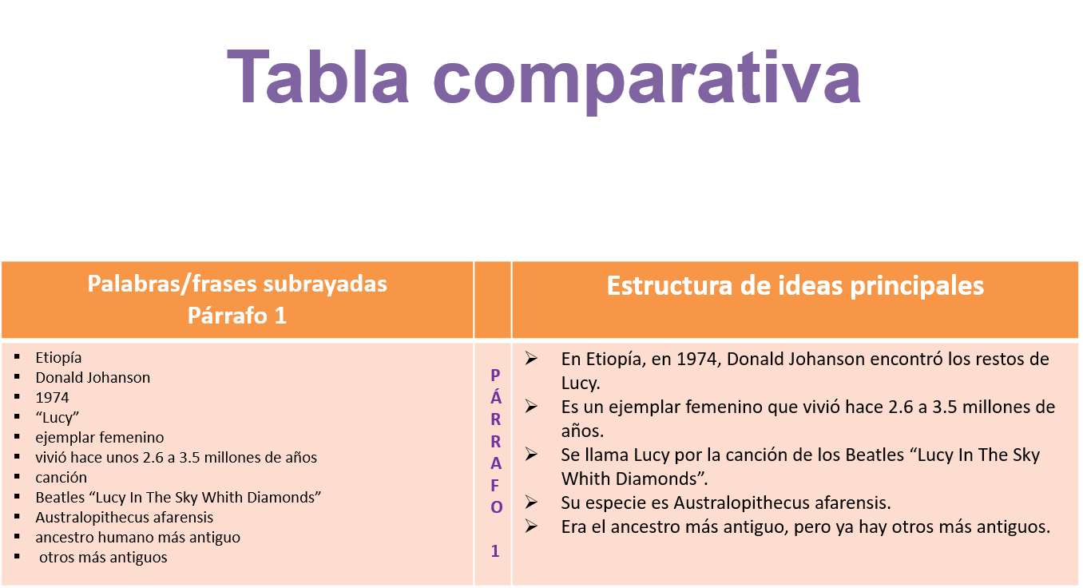

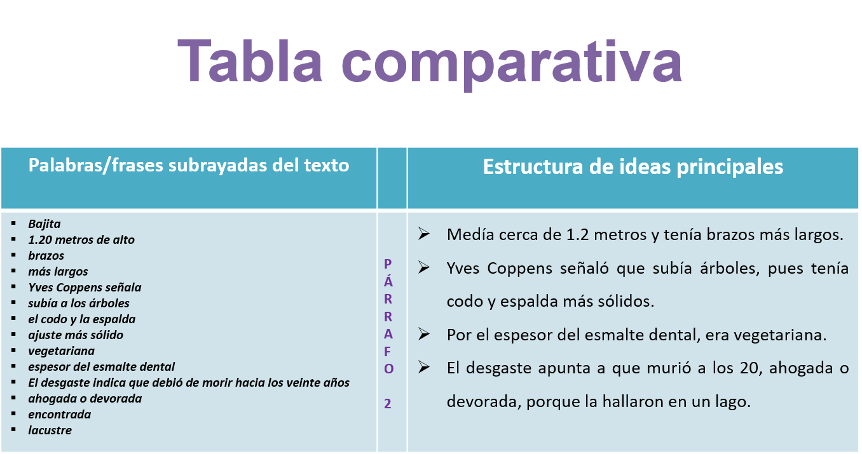

Para continuar con el análisis, se te sugiere ordenar las ideas según su importancia, para ello, se ocupan dos colores. Uno lo usarás para localizar las ideas principales y el otro lo ocuparás para las secundarias.

Observa las ideas que se rescataron de ambos párrafos.

Ahora resaltarás con un color o estilo de sombreado las principales.

Las ideas principales son:

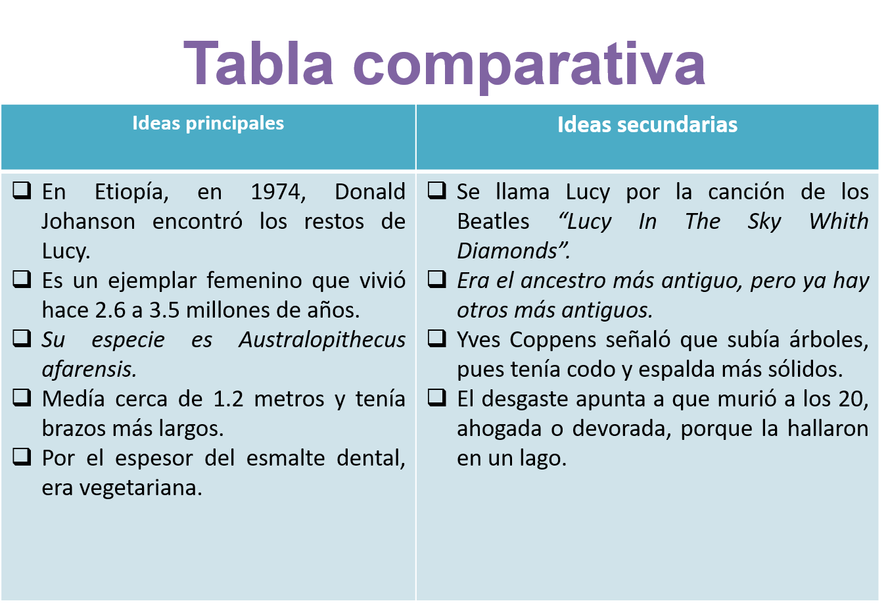

Ahora harás la valoración de lo que pretende el autor del texto.

Para que puedas llevar a cabo una buena valoración de las intenciones del autor, debes reflexionar sobre lo siguiente:

- Postura del autor.
- Tipo de información que muestra.
- Tipo de lenguaje que emplea para explicar el tema.

Como puedes ver, en la valoración se mide tanto lo formal y externo del texto como lo personal y emotivo que transmite el autor.

En este punto, por ejemplo, puedes dar una recomendación para la valoración: buscar en el texto expresiones connotativas; es decir, aquellas que estén diciendo algo más allá de lo obvio o lo formal.

¡Pobre abuela!

En efecto, Lucy no es la abuela de ninguno de nosotros. La diferencia de épocas entre la que ella y tú vives imposibilita cualquier lazo familiar. Pero la frase no tiene una intención explícita o denotativa.

Por el contrario, pretende provocar la añoranza de ese primer homínido bípedo que se encontró en los años 70 y que le trajo al mundo la ilusión de conocer más acerca de nuestro origen como raza humana. La palabra abuela la ha empleado el autor para evocar ese sentimiento de afecto, anhelo, respeto y compasión, pues lo dice luego de explicar que murió muy joven y de una forma grotesca: ahogada o devorada.

A partir del análisis que has desarrollado, puedes concluir con una síntesis mediante un organizador gráfico. a partir de tus ideas principales y secundarias, puedes elaborar diversos organizadores.

Sólo tienes que elegir el que más te agrade y acomodar tu información de acuerdo con las características que tenga dicho organizador.

A lo largo de la sesión aprendiste que la lectura valorativa implica ponerse en diversos contextos comunicativos, con propósitos de lectura múltiples, por lo que es importante situarnos más allá de lo que dice a primera vista el texto en la representación que puedas hacer de éste.

Para lo cual es importante tener un primer acercamiento con el texto en cuestión, para identificar información general, como lo observaste al escanear el texto “Lucy afarensis: el ancestro más antiguo de los humanos”; como recordarás, después hiciste una lectura general mediante la cual identificaste la estructura, distribución de la información, así como el uso de verbos, y ubicaste de quién se hablaba.

Pero no solamente llegaste hasta ahí, sino que fuiste más allá: desmenuzaste el texto y analizaste la información, para lo cual pusiste en marcha tus habilidades y estrategias para comprender el contenido, usaste diversos recursos para hacer un registro ordenado y exhaustivo.

Como podrás darte cuenta, la lectura valorativa implica una serie de habilidades que pones en juego.

Reflexiona y escribe en tu cuaderno:

¿Qué haces cuando lees?
¿Subrayas, relees, investigas las palabras que desconoces o no comprendes, relacionas conceptos?
¿Lees de la misma manera un texto para el estudio que uno por gusto o placer?

El Reto de Hoy:

Redacta tu propia valoración de la lectura del texto “Lucy afarensis: el ancestro más antiguo de los humanos”.

Además, es importante que lleves a cabo el proceso que realizaste en la sesión con otro texto que sea de tu interés, con la finalidad de abstraer y valorar la información del texto que elijas.

Si deseas leer más ejemplos o complementar la información puedes revisar tu libro de texto.

¡Buen trabajo!

Gracias por tu esfuerzo.

